Z 7 - Náhradní práce na čtvrtek 30. 4.

Dobrý den!
Zdravím vás a děkuji za vypracované úkoly.
Nejprve se vrátím k předminulé hodině – zápis s fotkami Olomouce a Velkých Losin.
Poslali jste mi vypracované 3 otázky. Hned ta první byla tak trochu chyták.
Nejvyšší město kraje Olomouckého jste správně odhalili všichni – Praděd 1491 m.n.m.
Nejnižší místo kraje bylo trochu složitější. Měli pravdu ti, kteří napsali, že je to Hranická propast.
Já jsem se o ní nezmiňovala, Ale to hned napravím.
Je to zřejmě nejhlubší propast na světě. Koukněte na toto video (je krátké :-) )
a ještě jedno video tady (klikneš na barevný text za současného držení klávesy Ctrl)

Dnes se přesuneme kousíček vele Olomouckého kraje a navštívíme sousední kraj na JV, zase si ho rozložíme do 3 hodin. Takže dnes bude úvod a příští týden budeme pokračovat.
Máme čas a učebnice se nám už pomalu chýlí ke konci (to je bezva, že :-D )

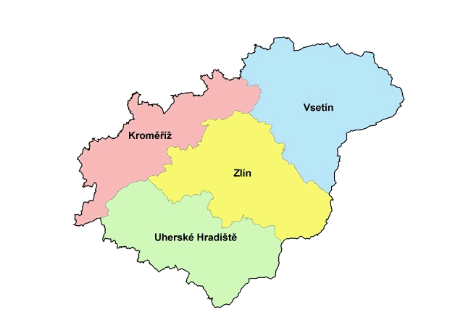
ZLÍNSKÝ KRAJ I
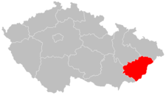
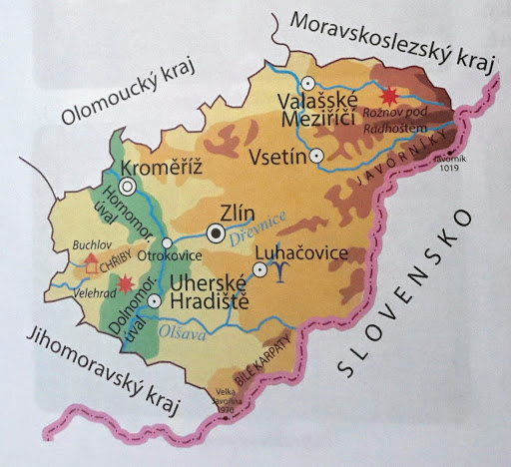

video – klik ZDE
mapu kraje si rozklikněte zde
- jeden z menších krajů ČR
- krajské město_________________________
- sousedí na severu s___________________________.krajem,
na severozápadě s_____________________________ krajem,
na jihozápadě s krajem _____________________________ a na východě se __________________

horstvo – Beskydy na SV
- Vsetínské vrchy a Javorníky
- na JV Bílé Karpaty

vodstvo
- řeka Morava (povodí Dunaje)
- řeka Bečva je hlavní přítok Moravy

podnebí
v nížinách teplé, na horách chladné a deštivé
Více příště, mějte se krásně a hezké čarodky! MK
Zdroje:
https://cs.wikipedia.org/wiki/Zl%C3%ADnsk%C3%BD_kraj
https://horalka8.webnode.cz/zlinsky-kraj2/ https://horalka8.webnode.cz/_files/200000176-171b11818e/Zl%C3%ADnsk%C3%BD%20kraj.jpg
video: https://www.ceskatelevize.cz/ivysilani/10268040165-ceske-pexeso/210552116240014
https://www.idnes.cz/olomouc/zpravy/hranicka-propast-nejhlubsi-sladkovodni-jeskyne-na-svete-hloubka-404-metru.A160930_092036_olomouc-zpravy_stk
https://www.ceskatelevize.cz/ivysilani/10268040165-ceske-pexeso/210552116240008

